测试题
一、选择题
- （2020东城期末10）为探究单侧光对生长素分布的影响，科研工作者利用玉米胚芽鞘做了如下实验。下列分析不正确的是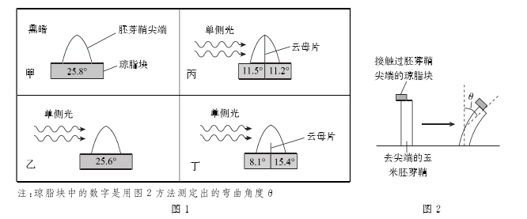
A．胚芽鞘的弯曲角度θ可反映琼脂块中生长素的含量
B．单侧光不影响生长素从胚芽鞘尖端向琼脂块的扩散
C．单侧光能在有光的一面诱导生长素在光下发生分解
D．单侧光可以引起胚芽鞘中的生长素向背光侧转移
2. (2018北京人大附中二模)某研究小组将某植物的胚芽鞘放在单侧光下照射一段时间(图1)后小组成员甲
绘制了图1中Ⅱ段的横切示意图(图2),小组成员乙根据资料绘制了生长素促进生长的机理示意图(图3),
下列相关叙述正确的是 ( )
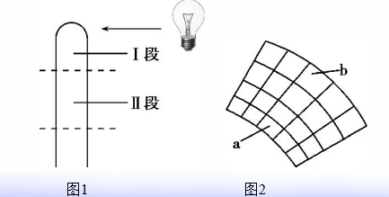
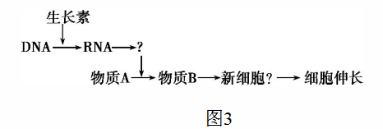

A.只有在光照条件下,图1中Ⅱ段的色氨酸才可转变为生长素
B.图2中的b侧与横放植物的根的近地侧的生长素引起的生理效应相同
C.达尔文通过实验证明了引起植物向光生长的原因是单侧光导致生长素分布不均匀
D.由图3可以看出,生长素能调节遗传信息的表达
3.（2020西城期末10）下列关于植物激素的叙述中，不正确的是
A．植物激素的合成受基因控制 B．植物激素极性运输是单侧光照射的结果
C．植物激素发挥作用依赖特定的受体分子 D．植物激素相互作用共同调节生长发育
4. （2020通州期末9）科研人员研究植物激素类似物甲和乙对月季插条生根的影响, 实验结果如下图所示。下列分析正确的是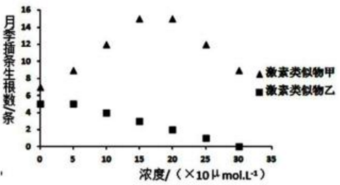

A．该实验的实验变量是激素类似物的种类不同
B．该实验证明激素类似物甲生理作用具有两重性
C．如图所示的实验结果无法证明激素类似物乙是否促进月季插条生根
D．若探究某一浓度下两种激素类似物对生根的复合影响, 应设计3组实验
5. （2020大兴期末11）某实验小组探究一定浓度的萘乙酸（NAA）溶液和激动素（KT）溶液对棉花主根长度及单株侧根数的影响，结果如下图所示。据此分析，下列叙述正确的是
A．空白对照中主根长度大于侧根数，说明在生长过程中主根具有顶端优势
B．乙、丙分别于甲组比较，说明NAA抑制主根生长和侧根发生，KT则相反
C．丙、丁组的实验结果与甲组比较，可以说明KT对侧根的发生具有两重性
D．甲、乙、丁组实验结果比较，说明KT能增强NAA对侧根生长的促进作用
6. (2020昌平期末9)为研究细胞分裂素与植物体内营养物质分布的关系，科研人员用幼苗进行研究，过程及结果如下图。有关叙述不正确的是
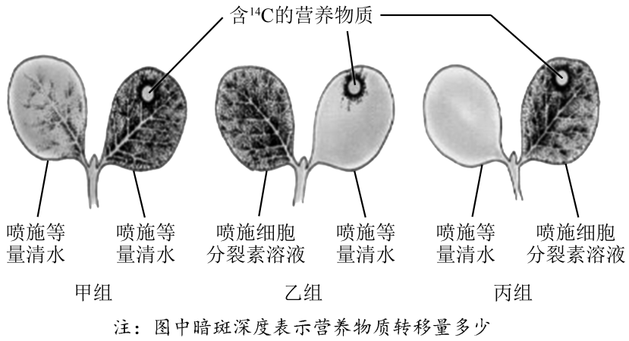
A．甲组是对照组，乙组和丙组是实验组
B．甲组和丙组实验结果表明细胞分裂需要营养
C．实验结果显示细胞分裂素含量高的地方营养物质的分布多
D．实验结果输表明细胞分裂素吸引营养物质向其所在浓度高的部位运输
7. (2020通州期末14)线粒体中的琥珀酸脱氢酶催化琥珀酸脱氢，脱下的氢可将蓝色的甲烯蓝还原成无色的甲烯白。丙二酸与琥珀酸结构相似，可与琥珀酸脱氢酶结合，但不会脱氢。为探究丙二酸对琥珀酸脱氢反应是否有抑制作用，进行实验设计。下列叙述不合理的是
A．实验假设：丙二酸对琥珀酸脱氢反应有抑制作用
B．实验取材：大白鼠心肌细胞含有较多线粒体，可从其研磨液中提取琥珀酸脱氢酶
C．实验分组：对照组加琥珀酸、实验组加丙二酸，两组都加甲烯蓝和琥珀酸脱氢酶
D．观察指标：蓝色甲烯蓝还原成无色甲烯白时间的长短
8.(2018北京东城期末)某种南瓜的矮生型突变体可分为激素合成缺陷型和激素不敏感型两种类型,研究人员以一种矮生南瓜突变体为实验材料,进行了相关实验,实验结果如图。下列叙述不正确的是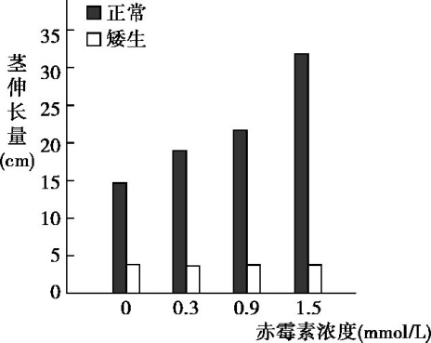 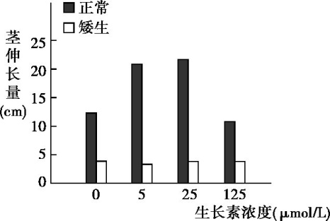
A.计算茎伸长量需要测量激素处理前后南瓜茎的长度
B.赤霉素和生长素对正常南瓜的生理作用均具有两重性
C.一定浓度范围内的赤霉素和生长素均可促进正常南瓜茎的伸长
D.由实验结果可排除该矮生南瓜突变体是激素合成缺陷型
9.(2018北京丰台期末)拟南芥P基因的突变体表现为花发育异常,用生长素极性运输抑制剂处理正常拟南芥,也会造成相似的花异常。下列推测不正确的是
A.该突变体可能存在生长素的极性运输障碍
B.生长素能影响拟南芥花的发育
C.突变体内生长素含量与野生型无明显差异
D.生长素极性运输抑制剂诱发了P基因突变
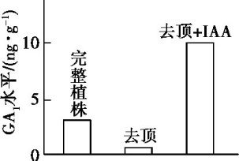
10. (2018北京西城期末)将豌豆幼苗去除顶芽,然后涂抹生长素(IAA),一段时间后检测植株赤霉素(GA1)含量,结果如图所示。据此不能推测出A.豌豆顶芽可能合成一定量IAA
B.IAA能恢复去顶对GA1的影响
C.IAA可能促进了赤霉素的合成
D.IAA与GA1之间具有协同作用

二、非选择题
- (2018北京东城期末)植物生长过程中会对重力这一外界刺激产生反应,表现出向地性,这一现象称为重力反应。
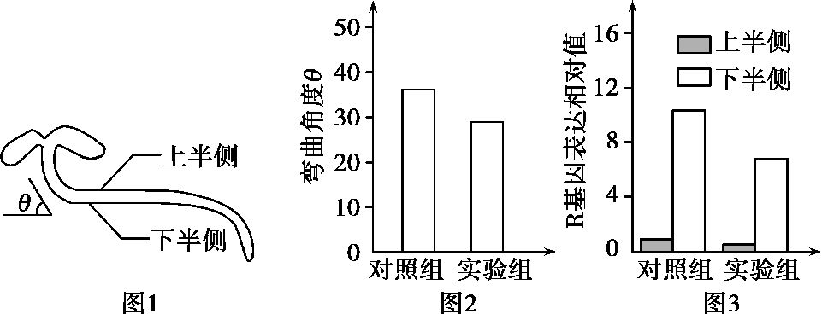
(1)茎的负向地性利于植物接受更多的阳光和空气,根的正向地性利于植物深入土壤吸收 ,这些现象都是植物 的表现。
(2)独脚金内酯是近年发现的一种新型植物激素,在植物体内作用广泛。为研究独脚金内酯是否参与重力反应的调控,研究人员将正常生长状态下的水稻幼苗水平放置后,施加一定浓度的独脚金内酯类似物GR24,一段时间后测量茎的弯曲角度θ(如图1)。实验结果(如图2)表明,GR24能 植株的重力反应。
(3)已知生长素在植物的重力反应中发挥关键作用。为研究GR24影响重力反应的作用机理,研究人员进一步检测了上述幼苗上半侧、下半侧(图1)中R基因的表达情况(R基因的表达量与生长素含量呈正相关),
实验结果如图3。由对照组的结果可知重力刺激对生长素分布的影响是 , 导致茎两侧的细胞生长速度表现为 , 从而形成一定角度的弯曲,表现出负向
地性。对比实验组和对照组结果,并结合图2可推测 。
(4)为检验上述推测,研究人员在图2实验的基础上补充A、B两组实验, 其中A组用生长素类似物NAA处理,B组用 处理。如果观察到的现象是:A组幼苗弯曲角度大于对照组,B组幼苗弯曲角度 ,则可进一步证明上述推测的正确性。

12.（2020朝阳期末18题节选）番茄红素具有较强的抗氧化性、清除自由基的作用。番茄是番茄红素含量最高的植物，其果实中番茄红素含量随成熟度的差异而不同，受到多种激素的调控。
乙烯是调节植物果实成熟的重要激素。油菜素甾醇（BR）是一类植物生长不可缺少的植物激素，为了探BR
对番茄红素积累的影响及BR是否依赖乙烯途径起作用。科研人员分别对野生型（PSN）和乙烯不敏感突变
体（Nr，乙烯信号途径受损）外施BR处理，并检测番茄红素含量，结果如下图。

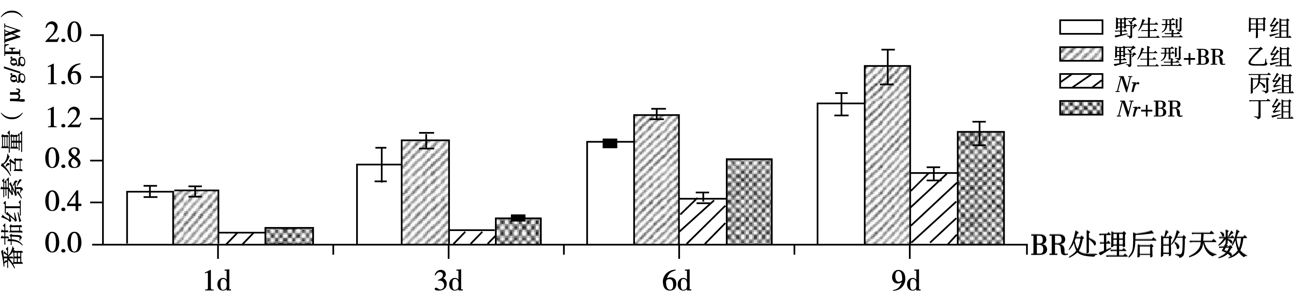

（1）BR可以 番茄红素的积累，做出此判断的依据是 。
（2）实验结果 （支持/不支持）BR依赖乙烯途径起作用的假设，
理由是 。
（3）若想进一步探究在番茄红素积累的调节中，BR与乙烯两种激素之间的关系，还应增设的实验组是 。

13.（2012北京高考29题）为研究细胞分裂素的生理作用，研究者将菜豆幼苗制成的插条插入蒸馏水中(图1).对插条的处理方法及结果见图2.
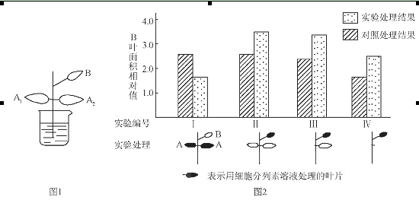

（1） 细胞分裂素是一种植物激素。它是由植物体的特定部位＿＿＿＿＿＿＿，再被运输到作用部位，对生长发育起＿＿＿＿＿＿＿＿作用的＿＿＿＿＿＿＿＿＿＿有机物。
（2）制备插条时除去根系和幼芽的主要目的是＿＿＿＿＿＿＿＿:插条插在蒸馏水中而不是营养液中培养的原因是＿＿＿＿＿＿＿＿＿＿＿·
（3）从图2中可知，对插条进行的实验处理包括＿＿＿＿＿＿＿＿＿＿＿＿＿＿＿。
（4）在实验I中，对A叶进行实验处理，导致B叶＿＿＿＿＿＿＿＿＿＿.该实验的对照处理是＿＿＿＿＿＿＿＿。
（5）实验II、III、IV的结果表明，B叶的生长与A叶的关系是: ＿＿＿＿＿＿＿＿＿＿＿。
（6）研究者推测“细胞分裂素能够引起营养物质向细胞分裂素所在部位运输”。为证明此
推侧，用图I所示插条去除B叶后进行实验，实验组应选择的操作最少包括＿＿＿＿＿＿
(填选项前的符号).
a．用细胞分裂素溶液涂抹A1叶 b．用细胞分裂素溶液涂抹A2叶
c．用¹⁴C-淀粉溶液涂抹A1叶 d. 用¹⁴C-淀粉溶液涂抹A2叶
e.用¹⁴C-氨基酸溶液涂抹A2叶 f. .用¹⁴C-细胞分裂素溶液涂抹A2叶
g..检测A1叶的放射性强度

